Jueves
25
de Febrero

Cuarto de Primaria
Geografía

¿Cómo se produce en el campo en México?

Aprendizaje esperado: Distingue espacios agrícolas, ganaderos, forestales y pesqueros de México en relación con los recursos naturales disponibles.

Énfasis: Identifica la distribución de espacios agrícolas y ganaderos en México.

¿Qué vamos a aprender?

Conocerás los tipos de espacios agrícolas, ganaderos, forestales y pesqueros de México.

¿Qué hacemos?

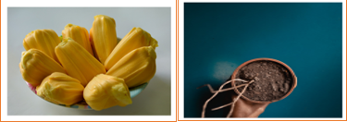
¿Sabes que es lo que necesita para qué una planta crezca?

En la sesión pasada viste los factores geográficos que favorecen la labor de cultivar.

Las plantas y los cultivos, requieren mucho más que agua y tierra o suelo, ¿Qué requiere una yaca para crecer? Observa la imagen y lee la información.

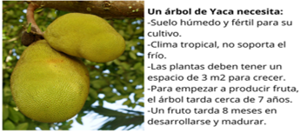
No siempre todos estos factores se tienen que considerar para cualquier cultivo, hay avances tecnológicos que permiten que se cultive aún en condiciones que no son tan favorables. A continuación, los vas a analizar.

Primero vas a conocer los tipos de espacios agrícolas, para eso puedes hacer un diagrama en tu cuaderno.

Anota la palabra “agricultura” y ponle dos flechas, una hacia abajo para “riego” y otra hacia arriba para “temporal”

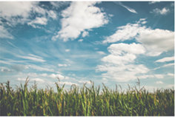
Empezarás con ese tipo de agricultura, la de temporal. Recuerda que las plantas necesitan de agua entre otras cosas para poder desarrollarse, pues bien, hay lugares en los que solo se cuenta con agua, en el tiempo de lluvia, y esto sucede en un determinado momento del año, por ejemplo, uno de los climas que has visto en sesiones anteriores, es un clima con lluvias en verano, entonces en este caso se realiza la siembra en abril o mayo para que la planta esté lista para recibir agua en verano.

¿Qué pasa si no llueve?

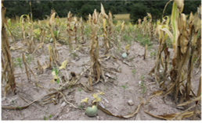
Si no llueve, o las lluvias no llegan en el momento que se necesitan, entonces las plantas no se desarrollan lo suficiente, se secan y se pierde la siembra.

Esto no es nada bueno, porque se pierde mucho dinero y producción de alimentos si algo así sucede.

Ahora, realiza una flecha que salga de “temporal” y escribe la palabra “extensiva”.

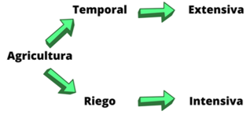
La agricultura de temporal por lo general ocupa grandes extensiones, por lo que se denomina extensiva, ya que se siembran grandes superficies y también se espera el tiempo de lluvia. El volumen de productos que se obtiene es menor en comparación con otras formas de agricultura, que aprenderás más adelante.

La agricultura es agricultura, pero las formas de producción son diferentes. Acabas de analizar la agricultura de temporal y extensiva. Ahora, escribe con otra flecha la palabra “Intensiva” que salga de “Riego” con ello te referirás a la agricultura de riego.

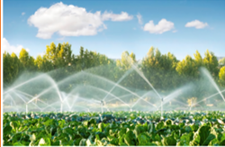
La lluvia riega las plantas, pero en este caso hace referencia a los cultivos que se riegan mediante instalaciones controladas con máquinas. Se canaliza el agua de ríos, o se extrae de pozos con bombas potentes y con distintos mecanismos se distribuye a todos los cultivos, según lo que necesiten de agua por día y según el periodo de crecimiento de la planta.

Además del agua, a los cultivos les colocan fertilizantes y plaguicidas, para que las plantas crezcan fuertes y no sean atacadas por insectos u hongos.

En las fotografías se ve impresionante cómo riegan tantos metros de sembradíos, de esta forma pueden tener más de una cosecha al año, por ello se le llama también intensiva. A diferencia de la agricultura extensiva, en la que se tiene sólo una cosecha al año, en este tipo de agricultura se asegura mediante tecnología todo lo que requieren las plantas.

Lee lo que indica tu libro de Geografía, en la página 119, y escribe las palabras clave, que están resaltadas que son: Agricultura temporal y extensiva y agricultura de riego o intensiva.

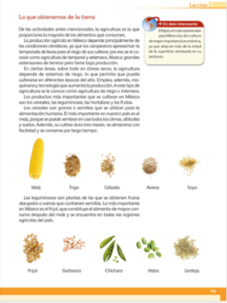

https://libros.conaliteg.gob.mx/20/P4GEA.htm?#page/119

Es muy interesante conocer las diferentes formas de cómo se obtienen los cereales como el maíz, el trigo, el arroz, la avena, y las leguminosas como el frijol, las habas, los garbanzos, las lentejas, las verduras y las frutas. Las frutas también se cultivan de estas dos formas, es por eso que ya se puede encontrar mango o manzanas la mayor parte del año en los mercados.

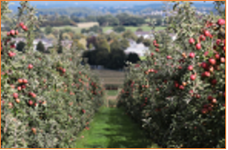
Aunque hay frutales que son de temporada y aunque su riego no dependa de la lluvia, solo se consiguen una vez al año.

Ahora observa cómo se distribuye el suelo agrícola en México. En el siguiente mapa se representa, con diferentes tonos de verde, los espacios dedicados a la agricultura. ¿Puedes notar en dónde se localiza el suelo ocupado por la agricultura?

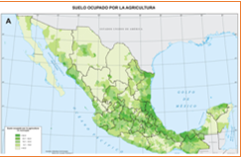
Según la simbología, el color verde más intenso es donde hay mayor superficie agrícola. Ese color está distribuido en el centro del país, en las costas y hacia el sureste.

En la sesión anterior viste que, esta distribución se debe a que en estas zonas el relieve, el clima y la disponibilidad de agua favorecen la agricultura. Se trata de llanuras, con climas templados y tropicales, la disponibilidad de agua se asegura mediante ríos y por la lluvia.

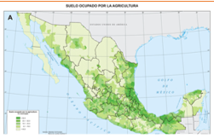
Los colores verdes más claros se localizan en el norte del país y en las penínsulas, tanto de Baja California como de Yucatán.

En el norte del país hay clima semidesértico y desértico, por lo tanto, hay escasez de agua, pero sí hay agricultura, ya que en estas regiones se utiliza el riego para sembrar diferentes productos, y aunque las superficies dedicadas a la agricultura sean más reducidas, el uso de tecnología para el riego, de semillas mejoradas, fertilizantes y plaguicidas permite tener una alta producción.

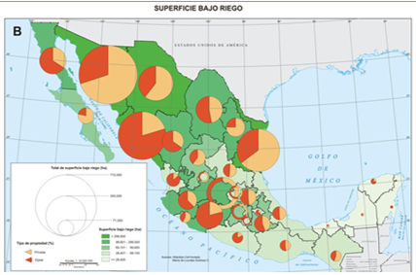
En este mapa según la simbología, se usa el color verde oscuro para indicar las entidades donde existen las mayores superficies agrícolas con riego. El tamaño del círculo también indica cuáles son las entidades con mayor superficie de riego. Las entidades son las que están en el norte del país, se trata de la región semidesértica y desértica de México

Para poder cultivar en estas condiciones climáticas, es necesario el uso de riego.

¿Notaste lo que sucede en las entidades del sur y este del país? La superficie agrícola de riego es poca.

Esto es porque en esas entidades como: San Luis Potosí, Veracruz, Tabasco, Guerrero, Oaxaca, Chiapas, Campeche, Yucatán y Quintana Roo, se practica mayoritariamente agricultura de temporal.

La entidad que presenta mayor cultivo de yaca es Nayarit, seguida de Veracruz y Colima. Tienen el clima que requiere la planta para crecer.

Es importante conocer los requerimientos de cada planta y las condiciones geográficas del lugar donde deseas sembrar algo. Ahora analizarás también, qué pasa con la ganadería, que, a semejanza de la agricultura, se practica de diferentes formas.
Lee sus características en la página 122 de tu libro, con el título “Carne y más carne”.

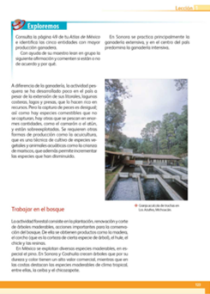

https://libros.conaliteg.gob.mx/20/P4GEA.htm?#page/122

Cómo pudiste observar, criar abejas también es ganadería, aunque ellas no dan carne.

Dan miel, jalea real, polen y cera, un mismo animal puede proporcionar diferentes productos.

La actividad ganadera, además de la obtención de carne, proporciona huevo, leche y todos sus derivados como queso, mantequilla y yogurt, grasa, pieles para calzado o ropa y plumas, hasta el excremento de distintos animales que se usa en la elaboración de abonos o fertilizantes naturales para el suelo.

Es interesante conocer todo el proceso que tienen los productos que consumimos o usamos, su origen es sorprendente, por ejemplo, ¿Has leído en las etiquetas de productos como jabones, cremas corporales, champús, que indica en los ingredientes “glicerina”?

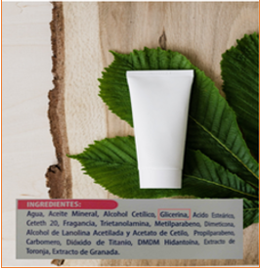
Lee e identifica en los productos que tienes en el hogar y, así, podrás conocer el origen de cada uno de sus componentes para pedir a mamá y papá que compren de manera responsable e informada. La glicerina es un producto de origen ganadero ya que se obtiene de la grasa de los cerdos y las vacas y, aunque cada vez hay más productos con glicerina de origen vegetal, aún son mayoría los de origen animal.
Para cubrir la demanda de tantas personas de todos estos productos que se mencionaron, debe practicarse mucho la ganadería; es por eso que se practican tres tipos principales de ganadería, como lo leíste en tu libro.

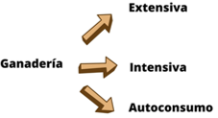
Observa cómo se distribuye la ganadería en los distintos estados del país. En la página 49 de tu Atlas de México, podrás encontrar el mapa en el que se representa el nivel de producción ganadera.

¿Cuáles son las entidades que tienen mayor producción ganadera?

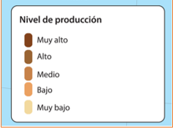

Los que están de color más oscuro significa que hay más producción, y las de color claro menos producción.

Puedes hacer equipo con tus familiares para interpretar el mapa.

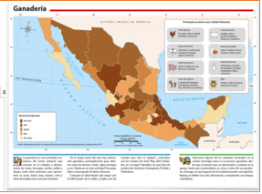

https://libros.conaliteg.gob.mx/20/P4AMA.htm?#page/49
Las entidades con mayor producción ganadera son:

- Muy alto nivel: Veracruz, Puebla, Guanajuato, Jalisco y Durango.
- Nivel alto: Sonora, Chihuahua, Coahuila, San Luis Potosí, Aguascalientes, Querétaro, Chiapas y Yucatán.

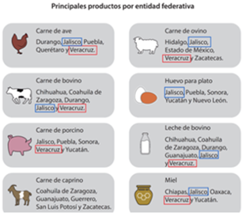
Están Chiapas y Yucatán con alto nivel de producción, pero si buscas esas entidades en la tabla de productos, podrás notar que destacan en producción de miel, pero no en otros productos ganaderos.

Las entidades que están en más de un producto son las que tienen en realidad la mayor producción. Por ejemplo, Veracruz y Jalisco están en casi todos los productos, en 6 de los 8.

Esto tiene que ver con el tipo de ganadería que se practica, con las especies y la superficie que se destina a esta actividad. En el norte del país, en su mayoría, el tipo de ganadería es extensiva y se especializan en el tipo de ganado bovino, por eso las tan famosas carnes de Sonora y Chihuahua de excelente calidad. Esto se debe a que en esos climas es sencillo que el ganado paste o se siembren pastos para alimentar al ganado durante todo el año.

Como ya se mencionó, Veracruz está como principal entidad productora de seis de los artículos ganaderos de la tabla, su nivel muy alto de producción se debe a que no se concentra en un solo tipo de ganado, su relieve es diverso y, por lo tanto, su clima y su vegetación permiten que se puedan criar diferentes especies.

Entre más diversas las características geográficas, más posibilidades de criar diferentes especies.

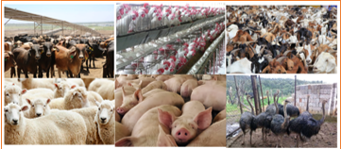
Además de que los avances tecnológicos en esta materia permiten que se pueda realizar ganadería intensiva y con ello, incrementar la producción.

En México existen granjas donde se crían avestruces para aprovechar su carne y su piel. En nuestro país se producen, al año, unas 150 toneladas de carne de este animal para consumo humano. Falta analizar un tipo de ganadería. ¿Recuerdas cuál es?

La de autoconsumo que, como leíste en tu libro, es cuando las personas tienen corrales en las casas y crían algunos animales para obtener alimentos de ellos.

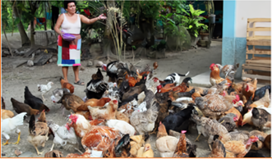
En muchas poblaciones rurales combinan este tipo de ganadería de autoconsumo con agricultura, también de autoconsumo.

Observa el siguiente video para que conozcas más sobre el tema, inícialo en el minuto 0:58 y detenlo en el minuto 3:00

- Proyecto Agrobiodiversidad Mexicana.
https://www.youtube.com/watch?v=BF6C42PH2Ck

Aquí se muestra la diversidad de nuestro país, en cuanto a productos agrícolas, ganaderos y los procesos para llevar a cabo estas actividades.

La siguiente imagen es la yaca:

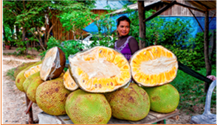
Ahora junto con tu familia, realicen una lista de productos agrícolas y ganaderos que consumen o usen de forma cotidiana. Pueden realizar una tabla como la siguiente:
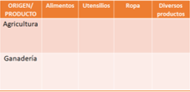
Así, podrán distinguir con cuáles se alimentan, qué usan para vestirse, qué usan como utensilios y muebles. ¡Se sorprenderán de lo que encontrarán!

¡Buen trabajo!

Gracias por tu esfuerzo.

Para saber más:
Lecturas

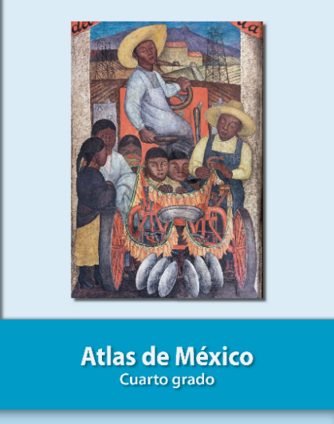
https://libros.conaliteg.gob.mx/20/P4AMA.htm

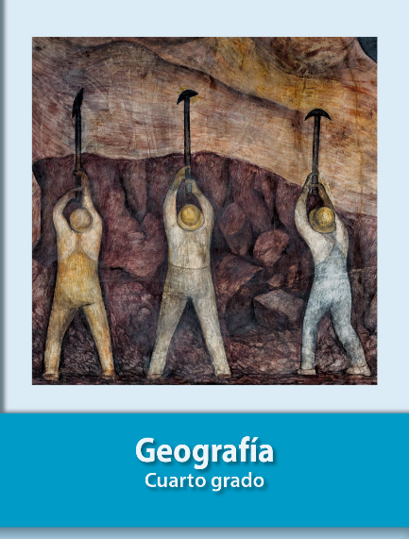
https://libros.conaliteg.gob.mx/20/P4GEA.htm

